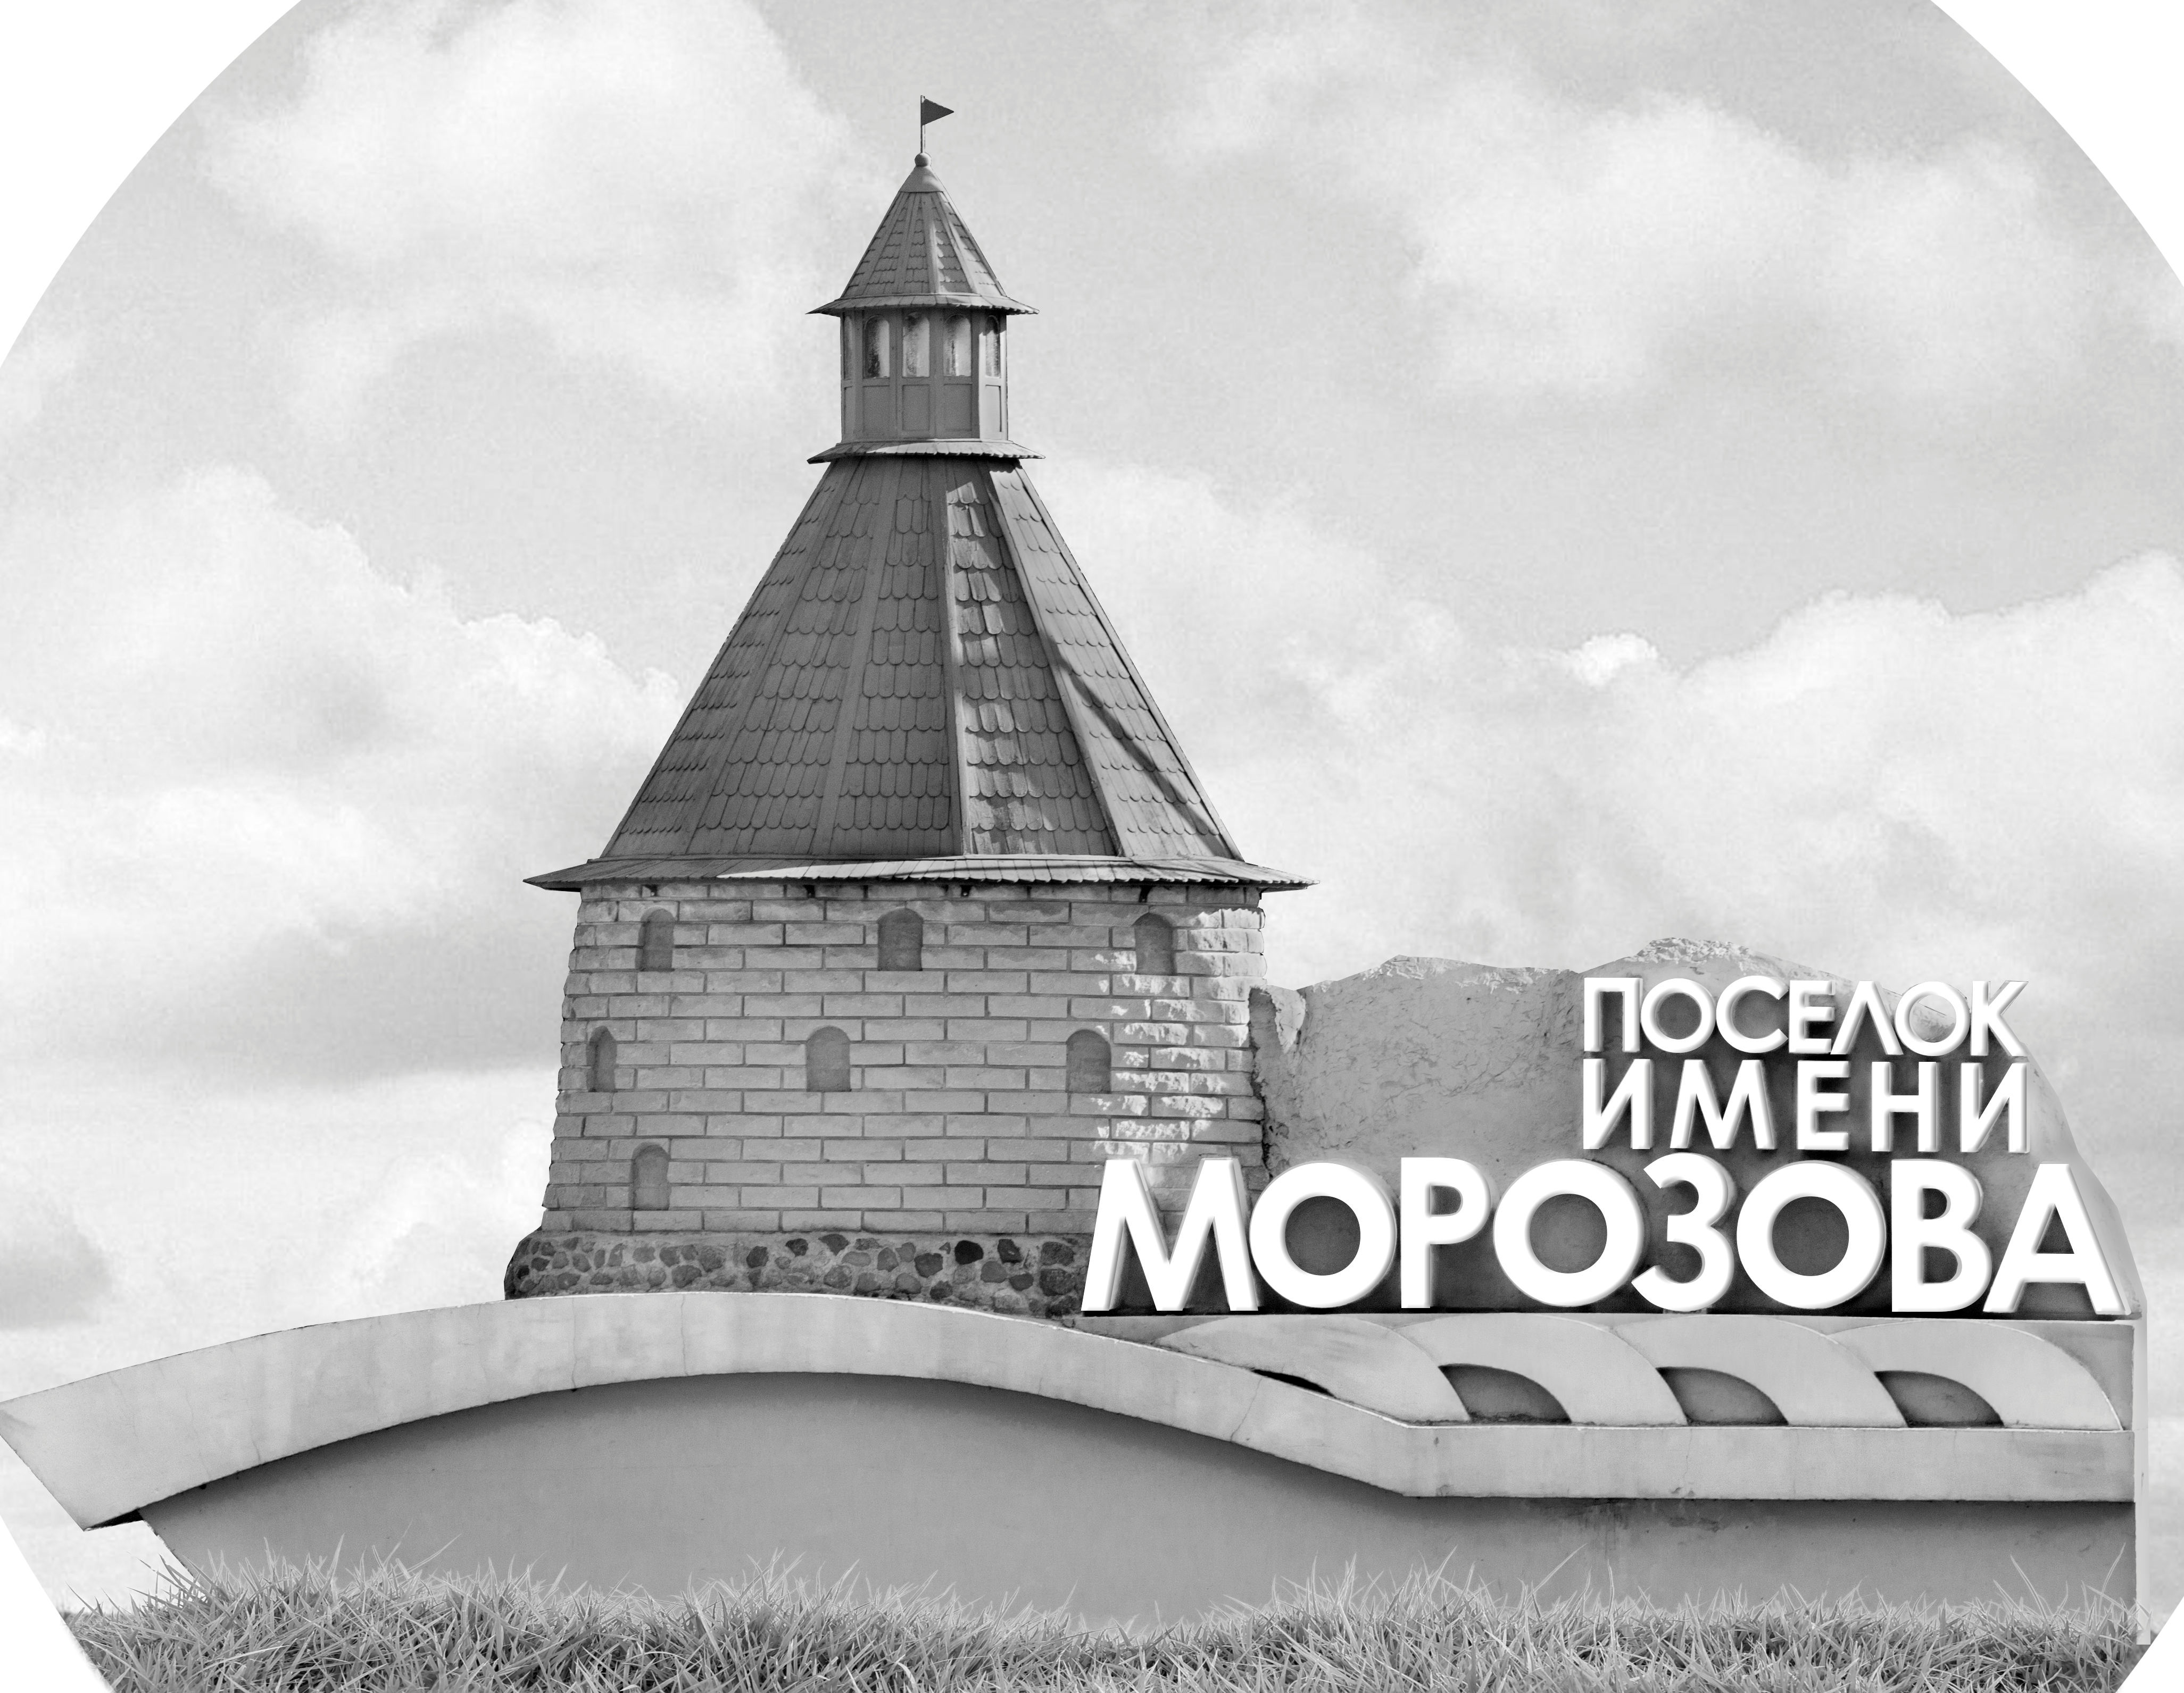 | ОФИЦИАЛЬНЫЙ ПРОТОКОЛ МАТЧА | Год рождения/Дивизион
 |  | 2007
1
Соревнование | Кубок ЛАДОГИ |  |  | Дата | 19.09.2020 | Игра № | 7
Место проведения | ЛЕНИНГРАДСКАЯ ОБЛАСТЬ | Арена | «ХОРС» | Время | 9-30 | Зрители | 100

«A» «Юпитер» Санкт-Петербург |  |  |  |  |  | Взятие ворот |  |  |  |  |  |  | Удаления
№ | Фамилия Имя |  | (К/А) | Поз. | Игр. | # | Время |  | Г | А 1 | А 2 | ИС | Время |  | № | Мин | Нарушение | Начало |  | Оконч.
18 | Пестряев Артем |  |  | В | Да | 1 | 19 | 15 | 87 | 74 |  | +1 | 0 | 45 | 22 | 2 | ТЛ-КЛ | 0 | 45 | 1 | 15
35 | Бискаков Александр |  | * | В | Да | 2 | 19 | 53 | 15 |  |  |  | 1 | 03 | 81 | 2 | ПОДН | 1 | 03 | 3 | 03
5 | Эскандеров Ислам |  |  | З | Да | 3 | 25 | 56 | 15 |  |  |  | 13 | 41 | 93 | 2 | ТЛ-КЛ | 13 | 41 | 15 | 41
15 | Норкин Александр * |  |  | З | Да
17 | Руденко Александр |  |  | З | Да
19 | Клюшин Андрей |  |  | Н | Да
22 | Сляктев Даниил |  |  | З | Да
27 | Запевалов Максим |  |  | Н | Да
29 | Татарников Федор |  |  | З | Да
44 | Иванов Михаил |  |  | Н | Да
54 | Евдокимов Марк |  | К | Н | Да
74 | Мартюшев Илья |  |  | З | Да
81 | Крупский Ярослав |  |  | Н | Да
87 | Касаткин Егор |  |  | Н | Да
93 | Константинов Егор |  |  | Н | Да
97 | Снежков Никита |  |  | Н | Да
Главный тренер |  | Смирнов Михаил |  |  |  | Тренер |  | Кузьменко Артем |  |  |  |  |  |  |  |  | подпись | ‌

«Б» «Гуд-Гол» Санкт-Петербург |  |  |  |  |  | Взятие ворот |  |  |  |  |  |  | Удаления
№ | Фамилия Имя |  | (К/А) | Поз. | Игр. | # | Время |  | Г | А 1 | А 2 | ИС | Время |  | № | Мин | Нарушение |  | Начало |  | Оконч.
1 | Петров Иван |  |  | В | Нет | 1 | 1 | 15 | 10 | 70 | 71 | +2 | 6 | 12 | 71 | 2 | ЗД-КЛ |  | 6 | 12 | 8 | 12
3 | Веселов Матвей * |  | * | В | Да |  |  |  |  |  |  |  | 17 | 38 | К | 2 | ЧС-СТ |  | 17 | 38 | 19 | 15
2 | Лукьянов Максим |  |  | Н | Да |  |  |  |  |  |  |  | 41 | 24 | 70 | 2 | ВП-КЛ |  | 41 | 24 | 43 | 24
4 | Апанасевич Максим |  | А | З | Да
10 | Мамонтов Савелий |  | К | Н | Да
13 | Михайлов Иван |  |  | Н | Да
17 | Синьков Евгений |  |  | Н | Да
26 | Ардашев Макар |  |  | Н | Да
27 | Гужев Богдан |  |  | З | Да
37 | Шабанов Феликс |  |  | З | Да
42 | Гофман Даниил |  |  | Н | Да
70 | Никитин Николай |  |  | З | Да
71 | Чипсанов Олег |  |  | Н | Да
77 | Кичук Глеб |  |  | Н | Да
78 | Кучеренко Дмитрий |  | А | Н | Да
92 | Седов Ярослав |  |  | З | Да
96 | Рыжий Денис * |  |  | Н | Да
97 | Чернышов Егор |  |  | Н | Да
Главный тренер |  | Голошумов Александр |  |  |  | Тренер |  | Мусатов Никита |  |  |  |  |  |  |  |  | подпись | ‌

Послематчевые броски |  |  |  |  | Игра вратарей |  |  |  | По периодам |  | 1 | 2 | 3 | ОТ | ПБ | Общ. | Время игры
«А» | «Б» | Вр «А» | Вр «Б» | Счет | Время |  | «А» | «Б» | Взятие ворот | «А» | 0 | 3 | 0 |  |  | 3 | Начало | 9 | 40
 |  |  |  |  | 0 | 00 | 35 | 3 |  | «Б» | 1 | 0 | 0 |  |  | 1 | Окончание | 10 | 49
 |  |  |  |  | 0 | 57 | 35 |  | Штрафное время | «А» | 6 |  |  |  |  | 6 | Тайм-аут «А»
 |  |  |  |  | 1 | 03 | 35 | 3 |  | «Б» | 2 | 2 | 2 |  |  | 6 | Тайм-аут «Б»
 |  |  |  |  | 22 | 38 | 18 | 3 | Броски по воротам | «А»
 |  |  |  |  | 45 | 00 | 18 | 3 |  | «Б» |  |  |  |  |  |  | ‌
 |  |  |  |  |  |  |  |  | Судьи при оштрафованных игроках | ‌ |  |  |  | Судья времени игры
 |  |  |  |  |  |  |  |  |  | ‌ |  |  |  | Секретарь
 |  |  |  |  |  |  |  |  | ‌Информатор | ‌ |  |  |  | подпись  ‌

Главный судья |  | Лучшие игроки матча | «Юпитер» | Норкин Александр № 15
Главный судья |  |  | «Гуд-Гол» | Веселов Матвей № 3
подписи  ‌ |  |  |  | Замечания на обороте | Да | Нет

